**Лапец (Моргун) Марьяна (Łapaciowa Marjana z Morhunow)**

27 октября 1795 г – венчание с Якубом Лаптем с деревни Клинники (НИАБ 136-13-920, лист 2, №5/1795-б (ориг)).

**НИАБ 136-13-920:** Лист 2. **Метрическая запись №5/1795-б (ориг).**

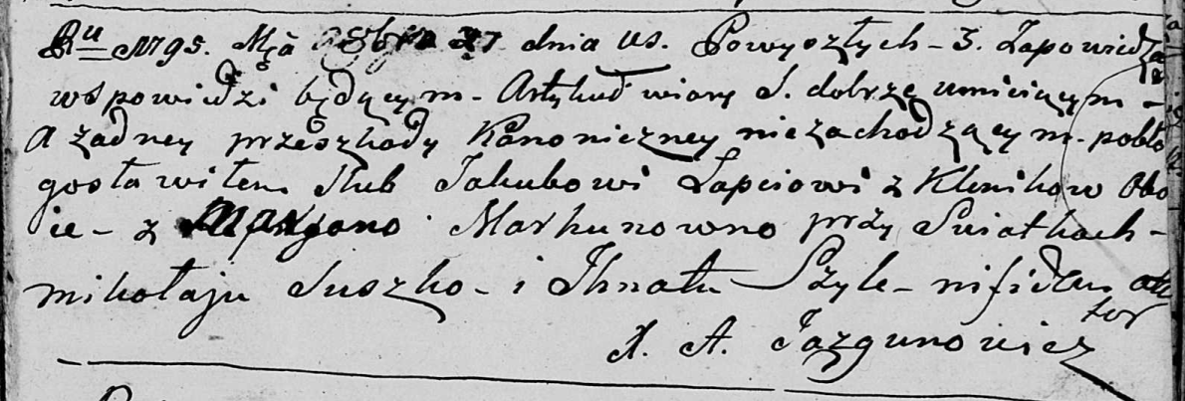

Дедиловичская Покровская церковь. 27 октября 1795 года. Метрическая запись о венчании.

Łapać Jakub – жених, деревня Клинники.

Marhunowna Marjana – невеста, деревня Клинники.

Suszko Mikołaj – свидетель.

Szyło Jhnat – свидетель.

Jazgunowicz Antoni – ксёндз.